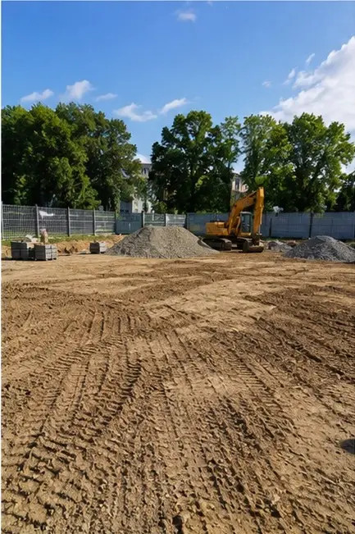 | 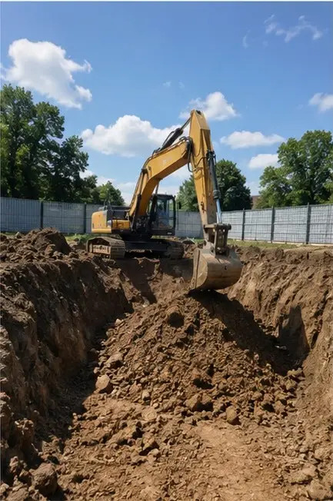
Фото №1 Подготовительные работы на площадке завершены до начала строительства | Фото №2 Земляные работы выполнены в соответствии с требованиями проекта
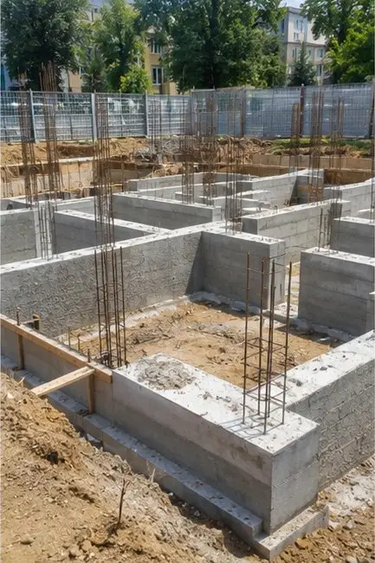 | 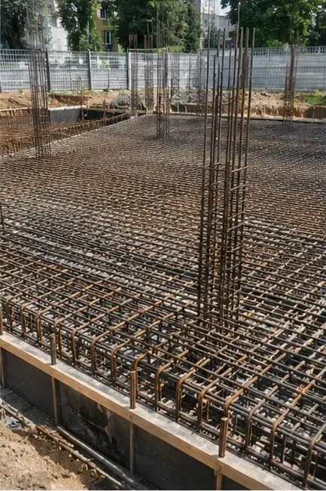
Фото №3 Устройство фундамента в процессе | Фото №4 Установка арматуры завершена перед бетонированием
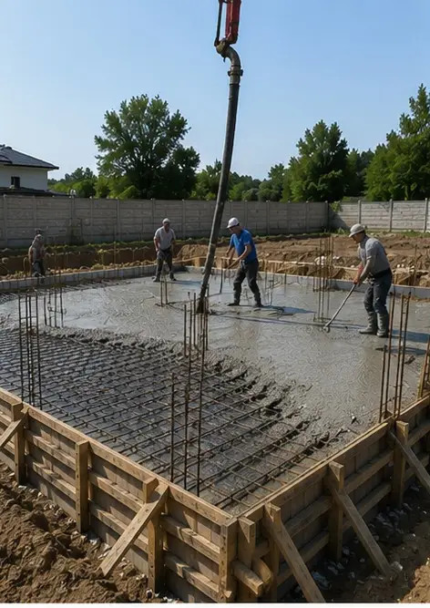 | 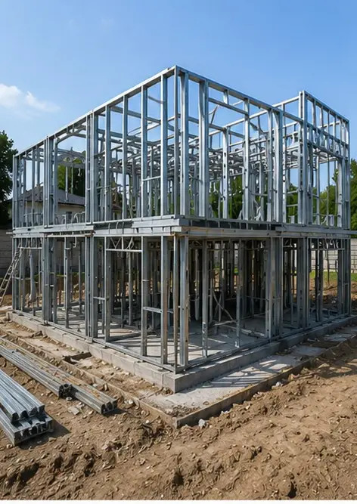
Фото №5 Бетонирование выполнено на элементах фундамента | Фото №6 Сборка несущего каркаса в процессе
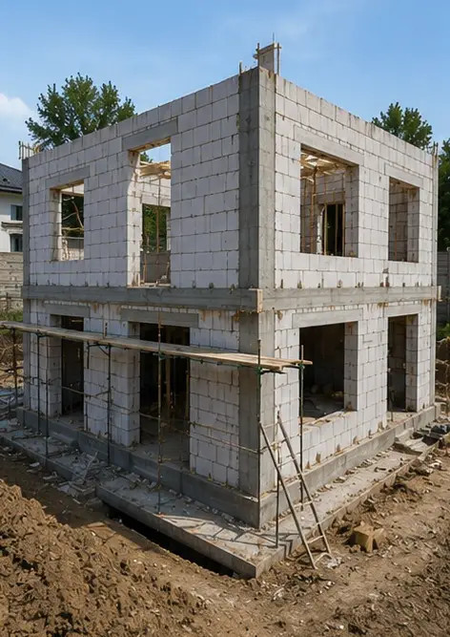 | 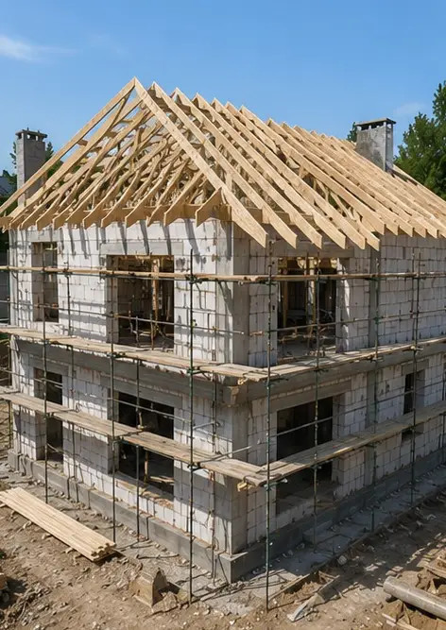
Фото №7 Возведение наружных стен завершено для секции здания | Фото №8 Монтаж кровли завершен
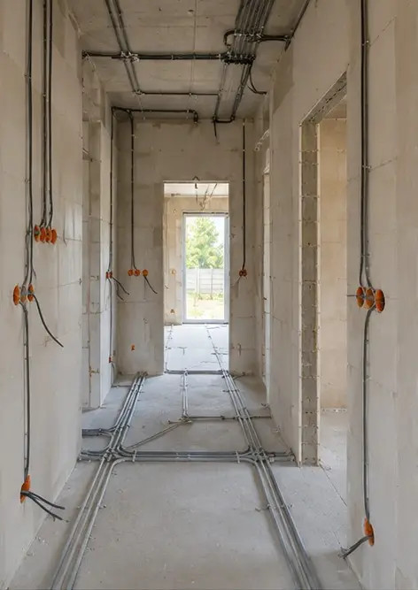 | 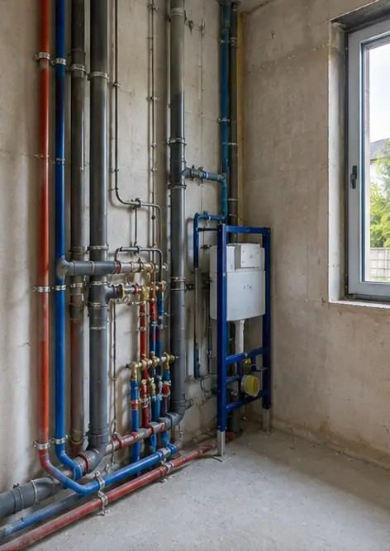
Фото №9 Монтаж электрических систем в процессе | Фото №10 Монтаж сантехнических систем завершен в назначенных зонах
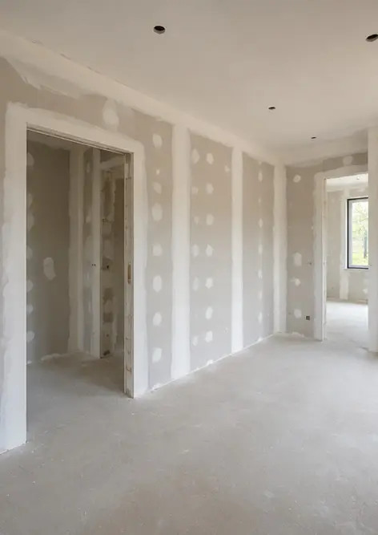 | 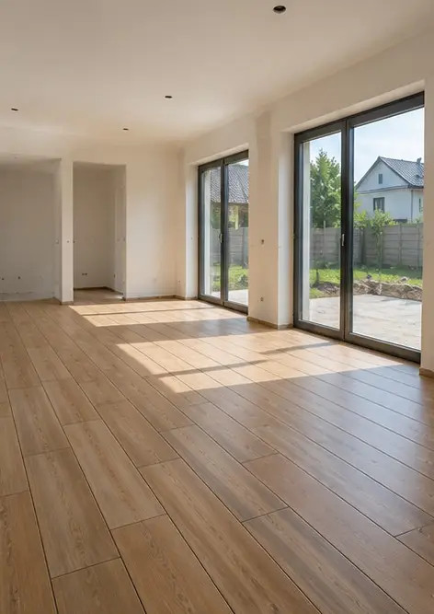
Фото №11 Отделочные работы внутренних стен в процессе | Фото №12 Укладка напольных покрытий завершена согласно спецификациям проекта
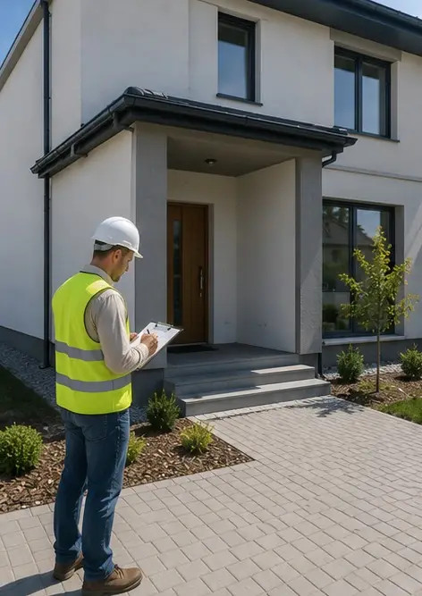 | 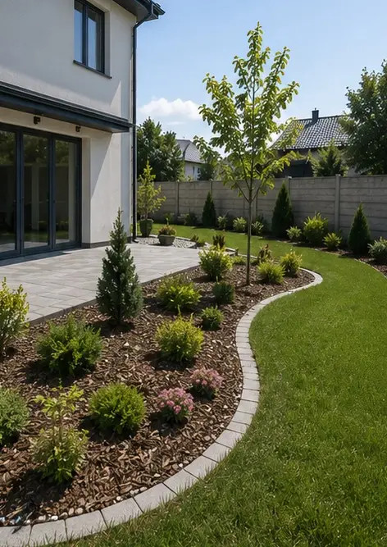
Фото №13 Окончательный осмотр завершенных строительных работ | Фото №14 Благоустройство территории вокруг объекта завершено
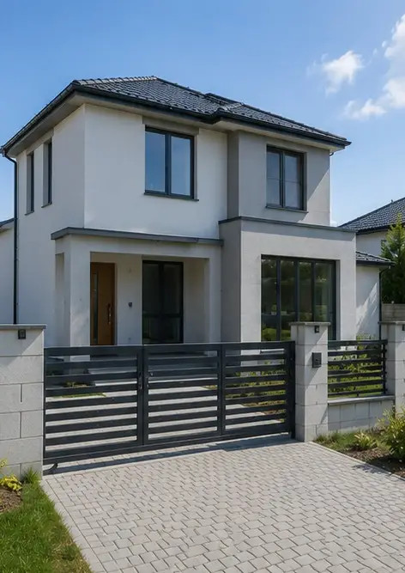 | 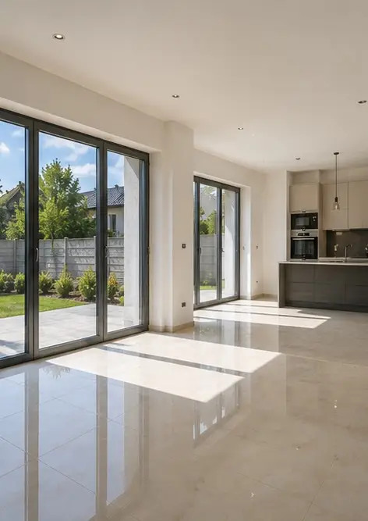
Фото №15 Завершенный фасад здания после строительства | Фото №16 Готовое к эксплуатации внутреннее помещение

Создайте собственный фотоотчёт онлайн

Используйте Photo Reports для создания структурированных фотоотчётов в формате PDF и Word с макетами, подписями и инструментами экспорта.

• Автоматические макеты страниц
• Экспорт в PDF и DOCX
• Подписи и комментарии к фото
• Отчёты «до и после»
• Отчёты об осмотрах и обслуживании
https://photo-reports.online

